PROYEK AKHIR SEMESTER GASAL



NAMA :TYAS SEPTIANI
KELAS : X PPLG 1 / X PPLG 2
NIS : 258738
JUDUL PROYEK :WEB PEMBELIAN DAFTAR TIKET “WAHANARIA”

PENGEMBANGAN PERANGKAT LUNAK DAN GIM
SMK NEGERI 1 KANDEMAN
TAHUN PELAJARAN 2025/2026

DESKRIPSI PROYEK

Proyek ini bertujuan untuk mempermudah pembayaran tiket wisata di Wahanaria. Aplikasi ini membantu proses transaksi pembelian tiket agar lebih cepat, akurat, dan efisien dibandingkan pencatatan manual.
Melalui aplikasi ini, pengguna (kasir) dapat:
- Memasukkan data pesanan pembeli
- Menghitung total harga secara otomatis berdasarkan jumlah pesanan dan harga satuan.
- Menampilkan rincian transaksi berupa daftar pesanan, dan total harga.
- Mencetak atau menampilkan bukti transaksi.
Proyek ini mengimplementasikan konsep dasar pemrograman seperti:
- Variabel dan Tipe Data untuk menyimpan informasi pilihan tiket, harga, dan total transaksi.
- Operator dan Percabangan (if, else) untuk menghitung total harga dan menentukan kembalian.
- Perulangan (looping) untuk menambah data pesanan lebih dari satu kali.
- Array atau List untuk menyimpan daftar menu atau pesanan.
- Fungsi/Method untuk memisahkan logika perhitungan dan tampilan data.

RINGKASAN TEORI C# YANG DIGUNAKAN

- Variabel dan Tipe Data
Variabel digunakan untuk menyimpan data yang akan digunakan dalam program.
Contoh tipe data yang sering digunakan dalam aplikasi kasir:
string[] jenisTiket = { "Reguler", "VIP", "Pelajar" };
int[] hargaTiket = { 50000, 100000, 35000 };
int pilihanTiket = 0;
int jumlahTiket = 0;
double totalHarga = 0;
double diskonVIP = 0.15
double diskonPelajar = 0.10;
double totalPembayaranSetelahDiskon = 0;
bool lanjutTransaksi = true;

- string → menyimpan teks (jennis tiket).
- int → menyimpan bilangan bulat (harga tiket, pilihan tiket, dan harga tiket).
- double → menyimpan bilangan pecahan (diskon VIP, diskon pelajar, total harga, dan total pembayaran setelah diskon).
- bool→ melanjutakan untuk mengulang atau lanjut (lanjut transaksi)

- Operator
Operator digunakan untuk melakukan perhitungan atau operasi logika.
Contoh:
double diskon = totalHarga * diskonVIP;
totalPembayaranSetelahDiskon = totalHarga - diskon;
Console.WriteLine($"Diskon VIP ({diskonVIP * 100}%): Rp {diskon:N0}");

Jenis operator yang digunakan:
- Aritmatika: -, *.
- Perbandingan: >=, <=,
- Logika: &&

- Percabangan (Kondisi)
Percabangan digunakan untuk menentukan alur program berdasarkan kondisi tertentu.
Contoh:
if (pilihanTiket == 2) // Tiket VIP
{
double diskon = totalHarga * diskonVIP;
totalPembayaranSetelahDiskon = totalHarga - diskon;
Console.WriteLine($"Diskon VIP ({diskonVIP * 100}%): Rp {diskon:N0}");
}
else if (pilihanTiket == 3) // Tiket Pelajar
{
Console.Write("Apakah memiliki kartu pelajar? (ya/tidak): ");
string kartuPelajar = Console.ReadLine().ToLower();

- Perulangan (Looping)
Digunakan untuk mengulang proses tertentu seperti input pesanan lebih dari satu.
Contoh:
for (int i = 0; i < jenisTiket.Length; i++)

- Array atau List
Array digunakan untuk menyimpan beberapa data sejenis seperti daftar menu atau harga.
Contoh:
string[] jenisTiket = { "Reguler", "VIP", "Pelajar" };
int[] hargaTiket = { 50000, 100000, 35000 };
double diskonVIP = 0.15; // 15% diskon untuk tiket VIP
double diskonPelajar = 0.10; // 10% diskon untuk tiket Pelajar (dengan syarat)

- Fungsi atau Method
Fungsi digunakan untuk memecah program menjadi bagian-bagian kecil agar lebih terstruktur.
Contoh:
static void Main(string[] args)

- Input dan Output
Input digunakan untuk menerima data dari pengguna, sedangkan output menampilkan hasil.
Contoh:
Console.Write($"Masukkan jumlah tiket {jenisTiket[pilihanTiket - 1]}: "); jumlahTiket = Convert.ToInt32(Console.ReadLine());

PERANCANGAN PROGRAM
Rancangan Tampilan Pembayaran Tiket di Tempat Wisata Wahanaria

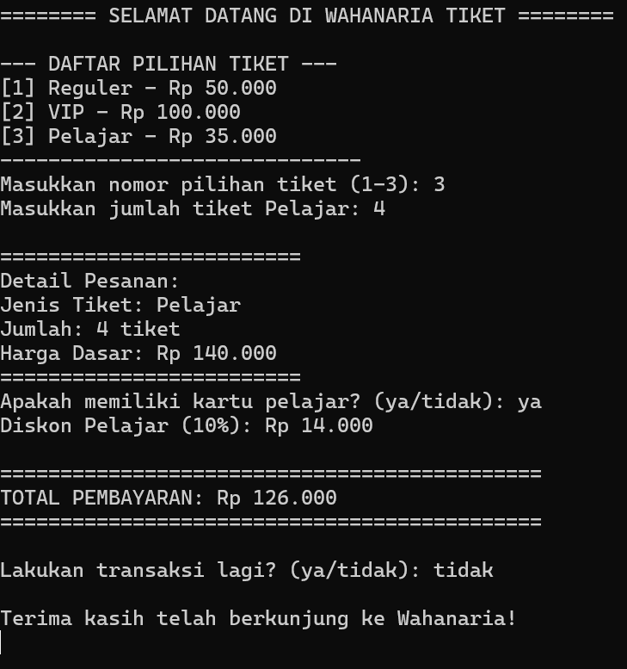

IMPLEMENTASI PROGRAM

Kode program utama
using System.Text;
using System.Threading.Tasks;

namespace PEMBAYARAN_TIKET_WISATA_WAHANARIA_tyasseptiani_xpplg1
{
internal class Program
{
static void Main(string[] args)
{
// === 1. DEKLARASI ARRAY ===
// Array untuk menyimpan jenis tiket
string[] jenisTiket = { "Reguler", "VIP", "Pelajar" };
// Array untuk menyimpan harga tiket (dalam IDR)
int[] hargaTiket = { 50000, 100000, 35000 };
// Diskon yang tersedi
double diskonVIP = 0.15; // 15% diskon untuk tiket VIP
double diskonPelajar = 0.10; // 10% diskon untuk tiket Pelajar (dengan syarat)

// Variabel untuk menyimpan data transaksi
int pilihanTiket = 0;
int jumlahTiket = 0;
double totalHarga = 0;
double totalPembayaranSetelahDiskon = 0;
bool lanjutTransaksi = true;

Console.WriteLine("======== SELAMAT DATANG DI WAHANARIA TIKET ========");

// === 2. PERULANGAN UTAMA (do-while) ===
// Perulangan ini akan mengulang proses pembelian sampai pengguna memilih berhenti.
do
{
totalHarga = 0; // Reset total harga untuk setiap transaksi baru

// Tampilkan Menu Tiket menggunakan perulangan FOR
Console.WriteLine("\n--- DAFTAR PILIHAN TIKET ---");
// Perulangan FOR untuk menampilkan opsi tiket dari array secara dinamis
for (int i = 0; i < jenisTiket.Length; i++)
{
// Format output: [Nomor Pilihan] Nama Tiket - Harga
Console.WriteLine($"[{i + 1}] {jenisTiket[i]} - Rp {hargaTiket[i]:N0}");
}
Console.WriteLine("------------------------------");

// Input Pilihan Tiket
Console.Write("Masukkan nomor pilihan tiket (1-3): ");

// Mengambil input dan mengkonversinya langsung ke integer
// Catatan: Jika input pengguna bukan angka, program akan error di sini.
pilihanTiket = Convert.ToInt32(Console.ReadLine());

// === 3. PERCABANGAN UNTUK MEMPROSES PILIHAN TIKET ===
// Percabangan if-else if-else untuk validasi pilihan
if (pilihanTiket >= 1 && pilihanTiket <= jenisTiket.Length)
{
// Input Jumlah Tiket
Console.Write($"Masukkan jumlah tiket {jenisTiket[pilihanTiket - 1]}: ");
jumlahTiket = Convert.ToInt32(Console.ReadLine()); // Mengambil input jumlah tiket

if (jumlahTiket > 0)
{
// Hitung harga dasar menggunakan indeks array
totalHarga = jumlahTiket * hargaTiket[pilihanTiket - 1];
totalPembayaranSetelahDiskon = totalHarga;

Console.WriteLine("\n=========================");
Console.WriteLine($"Detail Pesanan:");
Console.WriteLine($"Jenis Tiket: {jenisTiket[pilihanTiket - 1]}");
Console.WriteLine($"Jumlah: {jumlahTiket} tiket");
Console.WriteLine($"Harga Dasar: Rp {totalHarga:N0}");
Console.WriteLine("=========================");

// Percabangan untuk Pemberian Diskon
if (pilihanTiket == 2) // Tiket VIP
{
double diskon = totalHarga * diskonVIP;
totalPembayaranSetelahDiskon = totalHarga - diskon;
Console.WriteLine($"Diskon VIP ({diskonVIP * 100}%): Rp {diskon:N0}");
}
else if (pilihanTiket == 3) // Tiket Pelajar
{
Console.Write("Apakah memiliki kartu pelajar? (ya/tidak): ");
string kartuPelajar = Console.ReadLine().ToLower();

// Percabangan bersarang untuk syarat diskon pelajar
if (kartuPelajar == "ya")
{
double diskon = totalHarga * diskonPelajar;
totalPembayaranSetelahDiskon = totalHarga - diskon;
Console.WriteLine($"Diskon Pelajar ({diskonPelajar * 100}%): Rp {diskon:N0}");
}
else
{
Console.WriteLine("Tidak mendapatkan diskon pelajar.");
}
}

// Tampilkan Total Pembayaran
Console.WriteLine($"\n=============================================");
Console.WriteLine($"TOTAL PEMBAYARAN: Rp {totalPembayaranSetelahDiskon:N0}");
Console.WriteLine($"=============================================");
}
else
{
Console.WriteLine("Jumlah tiket harus lebih dari 0.");
}
}
else
{
Console.WriteLine("Pilihan tiket tidak valid.");
}

// Tanya apakah ingin melanjutkan transaksi
Console.Write("\nLakukan transaksi lagi? (ya/tidak): ");
string ulangi = Console.ReadLine().ToLower();
if (ulangi != "ya")
{
lanjutTransaksi = false;
}

} while (lanjutTransaksi); // Kondisi perulangan

Console.WriteLine("\nTerima kasih telah berkunjung ke Wahanaria!");
Console.ReadKey(); // Agar jendela konsol tidak langsung tertutup

Penjelasan Kode Program
  - Deklarasi Namespace dan Class

using System.Threading.Tasks;

namespace PEMBAYARAN_TIKET_WISATA_WAHANARIA_tyasseptiani_xpplg1
{
internal class Program
{
static void Main(string[] args)
- using System; → digunakan agar kita bisa memakai perintah dasar C# seperti Console.WriteLine() dan Console.ReadLine().
- namespace PEMBAYARAN_TIKET_WISATA_WAHANARIA_tyasseptiani_xpplg1→ ruang lingkup (wadah) program agar tidak bentrok dengan program lain.
- class Program → kelas utama tempat kode program dijalankan.
  - Fungsi HitungTotal()
double diskon = totalHarga * diskonVIP;
totalPembayaranSetelahDiskon = totalHarga - diskon;
Console.WriteLine($"Diskon VIP ({diskonVIP * 100}%): Rp {diskon:N0}");

- Fungsi ini menghitung total harga untuk satu jenis tiket yang dipilih, yaitu:
Total harga × diskon=
Total harga – diskon=
- Nilai hasil perhitungan dikembalikan (return) dalam bentuk double.

Contoh:
Jika jumlah pesanan tiket ada 2 dan harganya 100.000
2×100.000 = 200.000
Diskon 15%= 200.000-30.000= 170.000

  - Deklarasi Array Menu dan Harga
string[] jenisTiket = { "Reguler", "VIP", "Pelajar" };
int[] hargaTiket = { 50000, 100000, 35000 };

- jenisTiket[] menyimpan daftar jenis jenis tiket.
- hargaTiket[] menyimpan harga untuk tiap jenis tiket yang ada.

  - Menampilkan Menu ke Layar
Console.WriteLine("\n--- DAFTAR PILIHAN TIKET ---");
for (int i = 0; i < jenisTiket.Length; i++)
{
Console.WriteLine($"[{i + 1}] {jenisTiket[i]} - Rp {hargaTiket[i]:N0}");
}
Console.WriteLine("------------------------------");

- for digunakan untuk menampilkan semua menu dari array.
- menu.Length menunjukkan jumlah elemen dalam array.
- Setiap item ditampilkan dengan nomor urut, nama, dan harga.

  - Input Jumlah Jenis Pesanan
Console.Write($"Masukkan jumlah tiket {jenisTiket[pilihanTiket - 1]}: ");
jumlahTiket = Convert.ToInt32(Console.ReadLine());

  - Program meminta berapa banyak tiket yang akan dipesan (misalnya 2 tiket).
  - Console.ReadLine() membaca input dari pengguna (dalam bentuk teks).
  - Convert.ToInt32() mengubah input teks menjadi angka (int).

  - Deklarasi Array untuk Pesanan
string[] jenisTiket = { "Reguler", "VIP", "Pelajar" };
int[] hargaTiket = { 50000, 100000, 35000 };
double diskonVIP = 0.15;
double diskonPelajar = 0.10;

Menyediakan tempat untuk menyimpan:
- jenisTiket[] → jenis tiket yang tersedia
- hatgaTiket[] → ragam jenis harga tiket
- diskonVIP[] → diskon untuk para pembeli tiket jenis VIP
- diskonPelajar → diskon yang tersedia untuk para pelajar

  - Input Data Pesanan
for (int i = 0; i < jenisTiket.Length; i++)
}
Console.WriteLine($"[{i + 1}] {jenisTiket[i]} - Rp {hargaTiket[i]:N0}");
}
Console.WriteLine("------------------------------");
Console.Write("Masukkan nomor pilihan tiket (1-3): ");

pilihanTiket = Convert.ToInt32(Console.ReadLine());

if (pilihanTiket >= 1 && pilihanTiket <= jenisTiket.Length)
}
Console.Write($"Masukkan jumlah tiket {jenisTiket[pilihanTiket - 1]}: ");
jumlahTiket = Convert.ToInt32(Console.ReadLine());

- Perulangan for digunakan agar pengguna bisa memasukkan beberapa pesanan sekaligus.
- Pengguna memilih jenis tiket berdasarkan nomor urut menu (misal: 1 untuk tiket reguler).
- Program menghitung total tiap pesanan menggunakan HitungTotal().
- totalBayar menampung semua total pembelian.

  - Menampilkan Rincian Pembelian
Console.WriteLine("\n=========================");
Console.WriteLine($"Detail Pesanan:");
Console.WriteLine($"Jenis Tiket: {jenisTiket[pilihanTiket - 1]}");
Console.WriteLine($"Jumlah: {jumlahTiket} tiket");
Console.WriteLine($"Harga Dasar: Rp {totalHarga:N0}");
Console.WriteLine("=========================");
  - Program menampilkan seluruh daftar dretail pembelian, jenis tiket, jumlah, dan total haqrga yang harus dibayar
  - \n berguna untuk membuat baris baru

  - Akhir Program
Console.Write("\nLakukan transaksi lagi? (ya/tidak): ");
string ulangi = Console.ReadLine().ToLower();
if (ulangi != "ya")
{
lanjutTransaksi = false;
}

} while (lanjutTransaksi); // Kondisi perulangan

Console.WriteLine("\nTerima kasih telah berkunjung ke Wahanaria!");
Console.ReadKey(); // Agar jendela konsol tidak langsung tertutup

Kode tersebut berguna untuk mengontrol pengulangan jika ingin memesan lagi dan menampilkan pesan penutup setelah perulangan selesai

Tampilan Output Hasil Program

LAMPIRAN

Kode Program Lengkap
ScreenShot Tampilan Program

